 

|  |
| --- |
| Mémoire de PJI de Master 1 Informatique  COGETION (Conférence management application) création d’application Android et IOS pour la gestion des conférences internationales |

*Auteur : Qianqian SHA, Naïm Harat*

*Tuteur d’PJI: Monsieur K. Midzodzi Pekpe*

**Sommaire**

**Chapitre 1 Introduction** 3

**1.1 Introduit le sujet** 3

**1.2 Le plan du travail** 3

**1.3 L'outil utilisé** 4

1.3.1 Wordpress 4

1.3.2 React Native 4

**Chapitre 2 Développement** 4

**2.1 Le travail en cours** 4

**2.2 Les difficultés** 8

2.2.1 Manque de connaissance technique 8

2.2.2 La communication 8

**Annexe** 8

# **Chapitre 1 Introduction**

## **1.1 Introduit le sujet**

'' On organise chaque année des milliers de conférences scientifiques internationales dans le monde. En générale, un site Internet est créé puis les personnes intéressées viennent consulter régulièrement le site pour avoir les informations au fur et à mesure qu’elles sont mises à jour. Mais cette manière de procéder a montré ses limites notamment quand il y a des informations urgentes qui sont données sur le site.

C’est dans ce contexte que l’IOSEA propose la création d’une application Android et IOS pour l’organisation de ses conférences. Les futurs délégués seront invités à télécharger l’application sur Google Play pour suivre en temps réel les informations. On aura à peu près les mêmes rubriques sur le site que sur l'application. Ils pourront aussi recevoir des notifications directement sur leurs smartphones ou tablettes s’ils l’autorisent. Les informations seront synchronisées directement depuis le site de conférence.''

## **1.2 Le plan du travail**

Comme c’est un projet concernant la gestion des conférences, notre objectif du travail est créer un site qui peut gérer les conférences facilement pas l‘administrateur (Ajouter, supprimer, modifier, supprimer) et créer aussi les applications mobiles (IOS, Android) pour les utilisateurs qui peuvent lire les informations principales des conférences.

Tout d’abord, on doit savoir comment cette organisation gérer leur information des conférences, on trouve qu'il n'utilise pas la base de données, par contre, il a choisi le CMS (WordPress) à créer leur site. C'est-à-dire chaque fois si elle va changer a contenu de web, il a besoin de refaire leur site. C'est trop compliqué, c'est pourquoi on veut encore utilise le même outil, mais ajoute la base de données pour aider la gestion des informations.

Après, on a besoin de faire les applications mobiles en iOS et Android. On veut coder les applications de deux plateformes en même temps, ça va être plus pratique pour nous de changer les styles ou contenus d'applications, et dans le niveau de langages, ça va être plus facile aussi. On a testé beaucoup de type de outils, par exemple ionic, phoneGap, Xamarin etc., finalement on a choisi react native comme notre outil. Pour la créer d'application, on le divise à trois étapes.

On apprend comment utiliser le react native. On a la base de javascript, mais pas super fort de le coder. Pour l'utiliser bien le react native, on a besoin les connaissances sur l'utilisation de props, status,ref de Javascripte ,CSS, Node.js et React.js. Après les études, nous avons réussi de créer les demos des applications, il peut marcher dans le simulateur de ios et la machine vraie de Android.

On commence de lier application avec le site que le prof nous a proposé, c'est un site qui contient beaucoup de informations. Au début on a conservé directement les contenus du site dans notre application, mais il a occupé trop de mémoire n'est pas bien pour le modifier, surtout les images. Et puis on commence de faire les applicaitons affichent directement les contenus de web par leur lien. Ça fonctionne mieux.

Le prof voulait que on puisse conserver une version locale dans notre application pour aider les utilisateurs d'utiliser quand il n'y pas de connexion. C'est-à-dire on a besoin la cache pour conserver une version de contenu des web. Mais après la recherche sur ligne, on trouve que ce n'est pas possible pour l'application de react native. Les autres applications de react-native ne fonctionne pas non plus quand qu'il n'y pas de connexion. Apres la discutions avec le prof, on a abandonné ce plan, et décide de conserve juste les informations importants dans notre application quand il n'y pas de connexion.

## **1.3 L'outil utilisé**

### 1.3.1 Wordpress

WordPress est un système de gestion de contenu gratuit et open-source. Ce logiciel libre écrit en PHP repose sur une base de données MySQL et est distribué par l'entreprise américaine Automattic. Les fonctionnalités de WordPress lui permettent de créer et gérer différents types de sites Internet : blog, site e-commerce, site vitrine ou encore portfolio.

### 1.3.2 React Native

React Native nous permet de créer des applications mobiles en utilisant uniquement JavaScript. Il utilise le même design que React, ce qui nous permet de composer une interface utilisateur mobile riche à partir de composants déclaratifs. Avec React Native, nous ne créez pas une «application Web mobile », une «application HTML5 » ou une «application hybride ». Nous construisons une véritable application mobile qui ne se distingue pas d'une application créée avec Objective-C ou Java. React Native utilise les mêmes blocs de base de l'interface utilisateur que les applications iOS et Android habituelles. Nous venons de mettre ces blocs de construction ensemble en utilisant JavaScript et React.

# **Chapitre 2 Développement**

## **2.1 Le travail en cours**

Jusqu'à maintenant, nous avons fini les démos des web qui peut prendre les datas directement de la base de données et réalisé la demos des deux applications. On prend le rendez-vous avez notre tueur de temps en temps pour rendre notre projet instant et demande son avis, et puis on va modifier notre projet pour réaliser les fonctionne qu'il veut.

Ci-joint sont les captures importantes de nos applications mobiles :

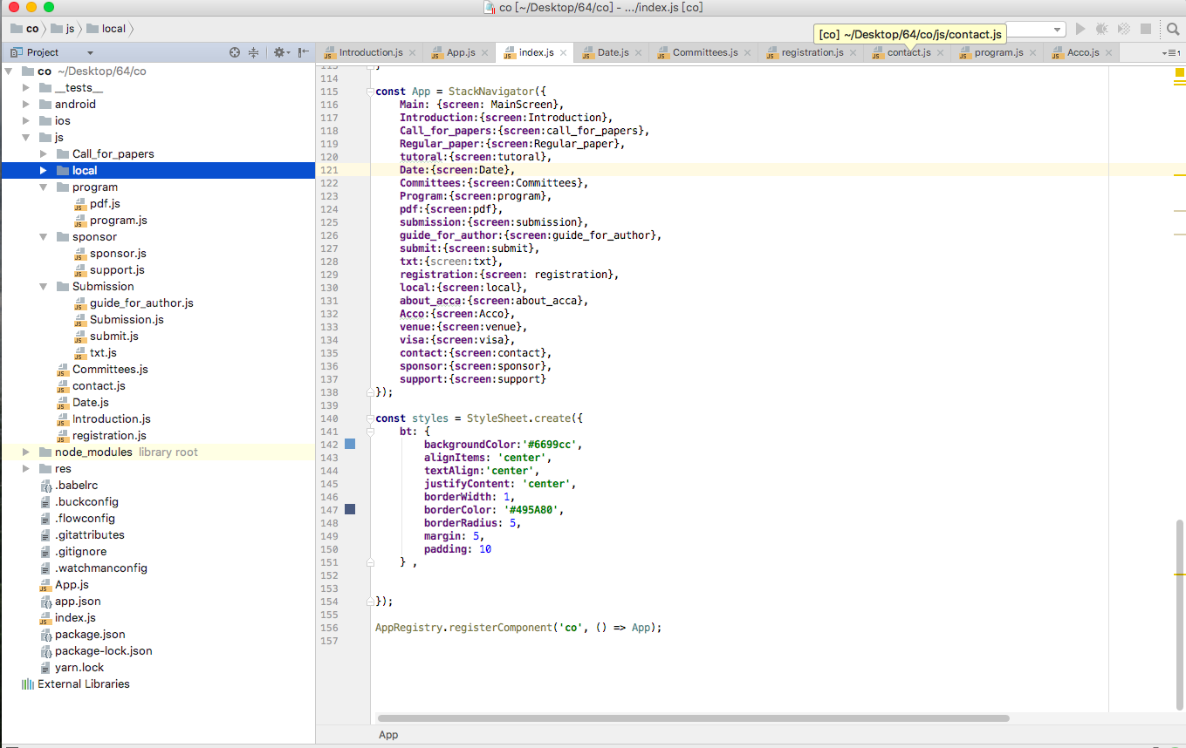

L'ecran de editor

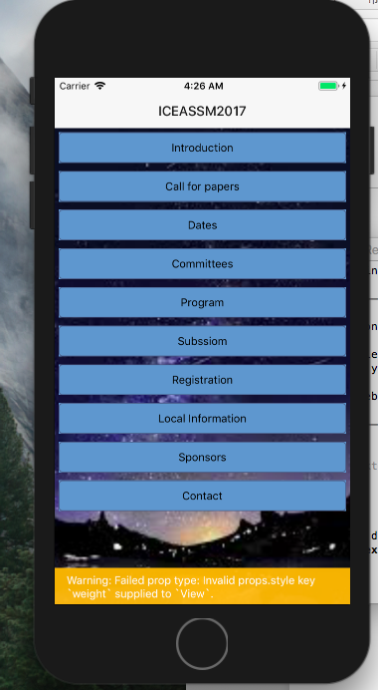 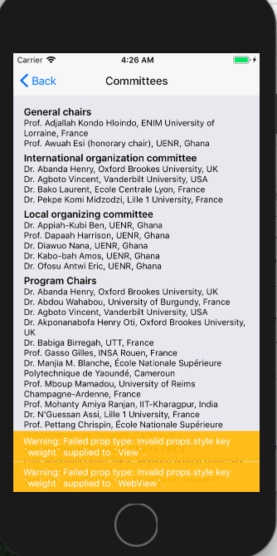

Menu principale Les contenus locals

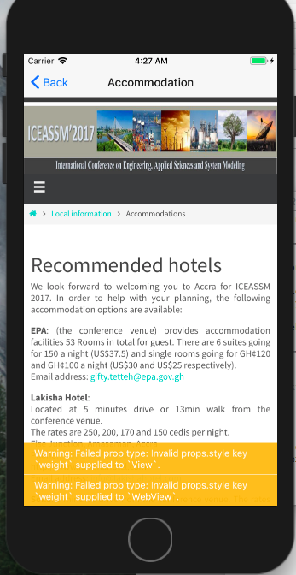

Le contenu de web

render() {  
  
 **const** uri = **'http://iceassm.org/local-information/accommodations'**;  
 **return** (  
 <**WebView  
 ref=**{(ref) => { **this**.webview = ref; }}  
 **source=**{{ uri } }  
 **style=**{{height:Dimensions.get(**'window'**).height,weight:Dimensions.get(**'window'**).width}}  
 **onNavigationStateChange=**{(event) => {  
 **if** (event.url !== uri) {  
 **this**.webview.stopLoading();  
 Linking.openURL(event.url);  
 }  
 }}  
 />  
 );  
 }  
}

Le component webview nous promets de lier le site avec notre application, est on peut utiliser "onNavigationStateChange"pour charger le contenu de web.

**const** styles = StyleSheet.create({  
 **text**: {  
 **fontSize**: 20,  
 **textAlign**: **'center'**,  
 **margin**: 10,  
 **color**:**'#0066cc'** },  
 **text_c**: {  
 **paddingBottom**:5,  
 **fontSize**:13,  
 **textAlign**: **'left'** },  
 **text_r**: {  
 **paddingBottom**:5,  
 **fontSize**:15,  
 **color**:**'red'**,  
 **textAlign**: **'left'**,  
 },  
  
  
  
});

La grammaire de CSS de react native est différent, on désigne le style comme ça, et puis on utilise par exemple <Text style={styles.text_c}> pour ajouter la style dans notre components.

**import** React, { *Component* } **from 'react'**;  
**import** { AppRegistry, StyleSheet, Text, View ,Button,Image, ScrollView,ImageBackground,Dimensions} **from 'react-native'**;

Avant on utilise les components, on a besoin les 'import' dans notre programmation pour l'utiliser.

**import** program **from './js/program/program'**

C'est pour lier avec les autres fichier.js, quand on veut utiliser les components qui est désigné par nous-même ou les autres pages, on utilise cette façon.

**class** MainScreen **extends** React.*Component* {  
 **static** *navigationOptions* = {  
 **title**: **'ICEASSM2017'**,  
 };  
  
 render() {  
 **navigation**=**this**.**props**.**navigation**;  
 **return** (  
  
  
 *// <ScrollView style={{margin:16,borderColor:'black', flex: 1, flexDirection: 'column'}}>* <**ImageBackground style=**{{**height**:Dimensions.*get*(**'window'**).**height**,**weight**:Dimensions.*get*(**'window'**).**width**}} **source=**{require(**'./res/img/background.png'**)}>  
 <**Text style=**{styles.**bt**}  
  
 **onPress=**{() =>  
 **navigation**.navigate(**'Introduction'**)  
  
 } >Introduction

**const** App = StackNavigator({  
 **Main**: {**screen**: MainScreen},  
 **Introduction**:{**screen**:Introduction},  
 **Call_for_papers**:{**screen**:call_for_papers},  
 **Regular_paper**:{**screen**:Regular_paper},  
 **tutoral**:{**screen**:tutoral}

Chaque fois on veut sauter entre les pages, on a besoin utiliser un component qu'il s'appelle navigation, et les pages que l'on veut y sauter on a besoin l'ajouter dans StackNavigator après déclarer ses la position. Le positon de chaque page selon la position de la page index, si il y a le sous-menu, on n'a pas besoin le déclarer le deuxième fois.

## **2.2 Les difficultés**

Durant ce projet, nous rencontré des difficultés, dans tous les aspects. Il y a des problèmes de la connaissance d'informatique, de la communication avec le prof ou entre les binômes, de la gestion du temps.

### 2.2.1 Manque de connaissance technique

Etant une étudiant en Master Informatique, on manque beaucoup de connaissance d'informatique, pour réaliser bien notre projet, on doit apprendre les connaissances que l'on a besoin pour un temps limité, on a aussi les autres cours à suivre, ça fait un peu compliqué pour nous de balancer bien les temps entre notre projet et nos cours. Et react native est une structure de JavaScript qui est proposé par Facebook, il demande la base fort de javascript, et avec la pensée de components. On cherche beaucoup de guide ou le document officiels sur ligne, mais parce que ce structure renouvèle vite, la façon d'utiliser les components qui change vite, et le document officiel n'est pas trop claire, on a besoin plusieurs de essais pour réaliser une fonctionne.

### 2.2.2 La communication

Chaque fois quand on a fini des fonctionnes, on a besoin de communiquer avec le prof pour demander ou on a besoin encore modifier, il excite aussi des fonctionnes que l'on n'arrive pas. On doit essayer d'expliquer bien la difficulté de techniques des certains fonctionnes. Et parce que comment binôme, on est fort en différents langages, comment diviser bien les missions à besoin de bonne communication aussi. Après des rendez-vous avec le prof et le travail ensemble, on commence apprendre comment faire un projet avec efficace et qualité, pour nous c'est le grand progresse.

# **Annexe**

Lien de git de applications mobiles : https://github.com/shaqianqian/pji